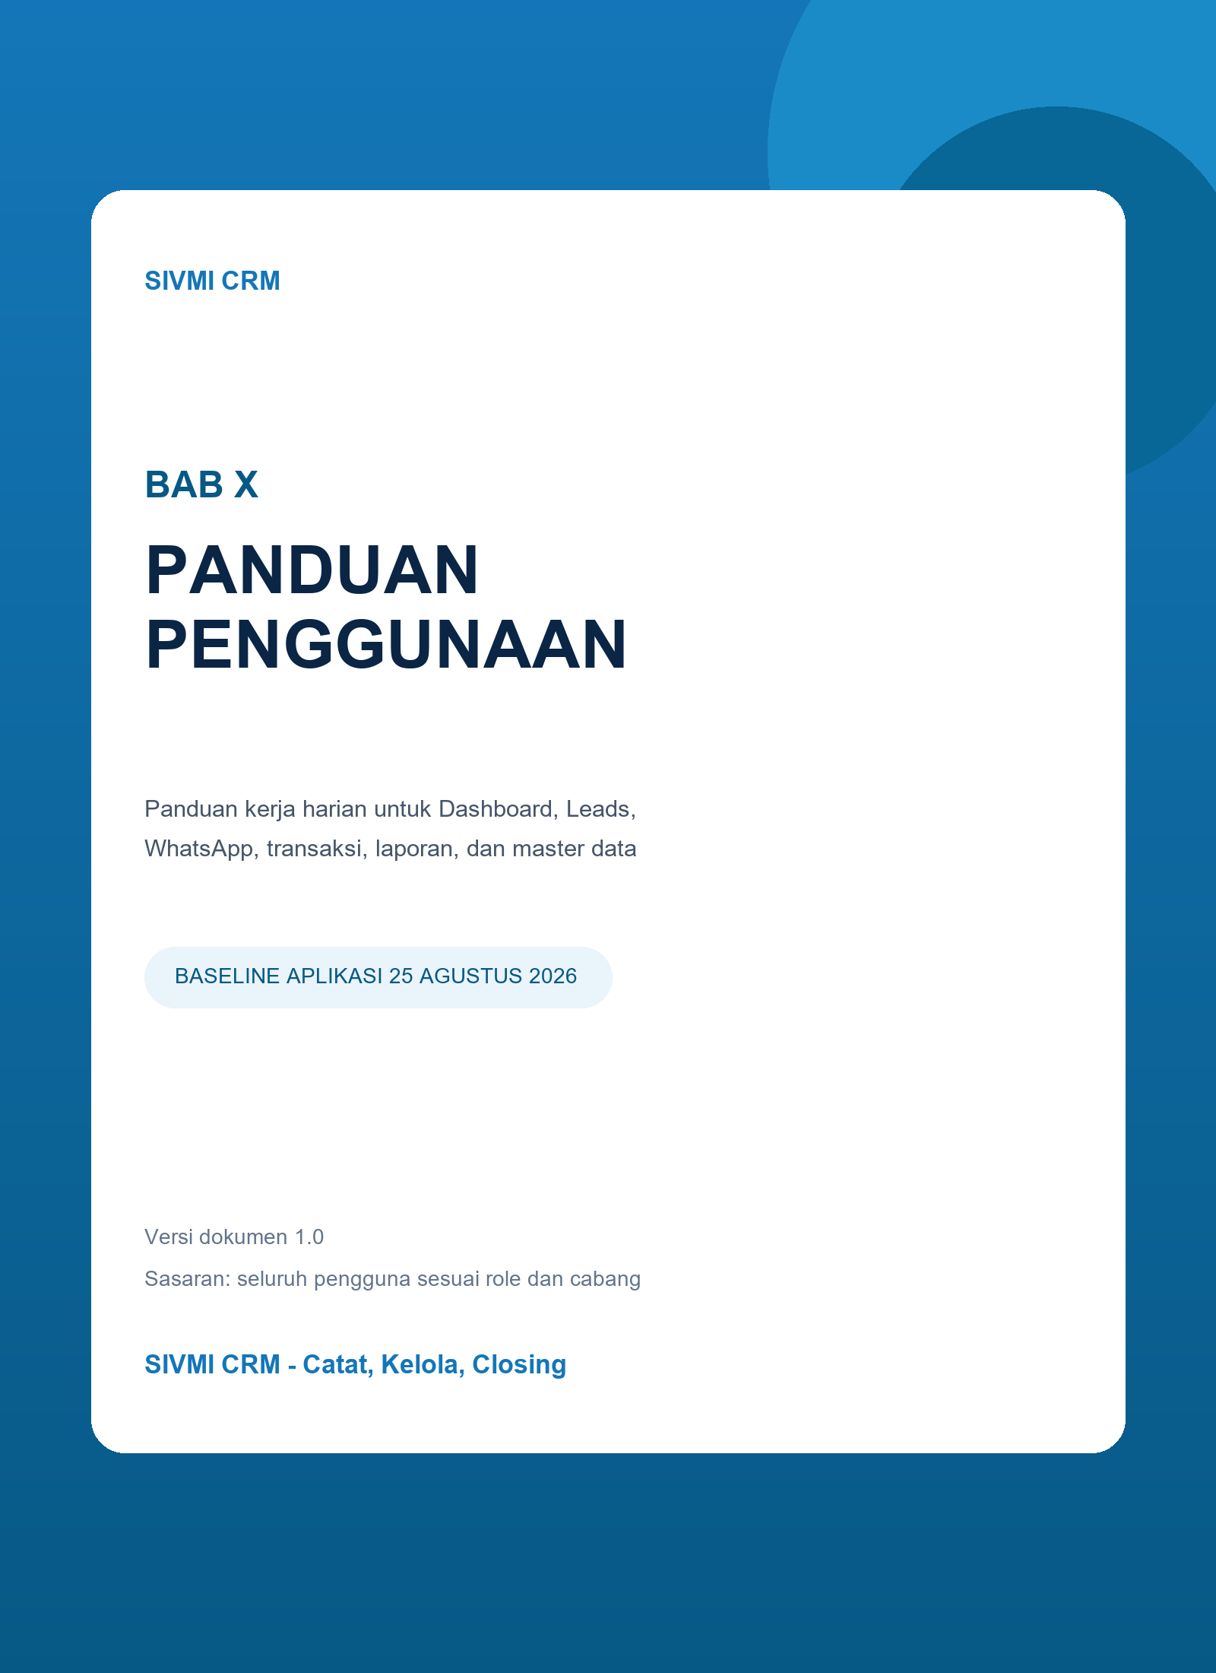

KENDALI DOKUMEN
Tabel 0-1. Kendali dokumen
Atribut | Nilai
Judul | BAB X: Panduan Penggunaan SIVMI CRM
Versi | 1.0
Tanggal baseline | 25 Agustus 2026
Sasaran | Superadmin, Admin Cabang, Staff, dan Direksi
Lingkup | Login, navigasi, dashboard, leads, CSV, follow-up, WhatsApp, pendaftaran, pembayaran, program, target, laporan, master data, pengaturan, notifikasi, audit, profil, dan tips operasional
Baseline | Laravel 12, Filament 5, Livewire 4, full Docker, MySQL, Redis, queue, scheduler, serta WAHA/GOWS
Sumber kebenaran | Resource/Page Filament, enum, policy/scope, form schema, import/export, dashboard/report query, WAHA runbook, dan test suite

Cara menggunakan panduan
Ikuti langkah sesuai role. Jika menu, filter, atau aksi tidak tersedia, jangan mencoba melewati pembatasan; periksa role, cabang, kepemilikan record, status akun, dan kebijakan aplikasi melalui administrator.

DAFTAR ISI
KENDALI DOKUMEN 2
DAFTAR ISI 2
RINGKASAN PENGGUNA 4
BAB X: PANDUAN PENGGUNAAN 5
10.1 Login 5
10.2 Hak Akses Role 6
10.3 Navigasi dan Dashboard 7
10.4 Data Leads 8
10.5 Import Leads CSV 9
10.6 Export Leads 9
10.7 Follow-up 10
10.8 Inbox WhatsApp 11
10.9 Pendaftaran (Data Siswa) 12
10.10 Pembayaran 12
10.11 Program Bimbel 13
10.12 Target Kinerja 14
10.13 Laporan 14
10.14 Master Data Cabang, Sekolah, dan Pengguna 15
10.15 Koneksi WhatsApp 15
10.16 Pengaturan 16
10.17 Notifikasi dan Audit Aktivitas 17
10.18 Profil, Logout, dan Tips Operasional 17
LAMPIRAN A - CHECKLIST HARIAN 18
LAMPIRAN B - KAMUS STATUS 18
PENUTUP 19

RINGKASAN PENGGUNA
SIVMI CRM memusatkan pencatatan lead, follow-up, chat WhatsApp, pendaftaran, pembayaran, target, dan laporan. Setiap record dibatasi oleh role serta cabang. Superadmin dan Direksi dapat melihat lintas cabang; Direksi berorientasi monitoring. Admin Cabang mengelola operasi cabangnya, sedangkan Staff berfokus pada lead dan pekerjaan yang ditugaskan kepadanya.
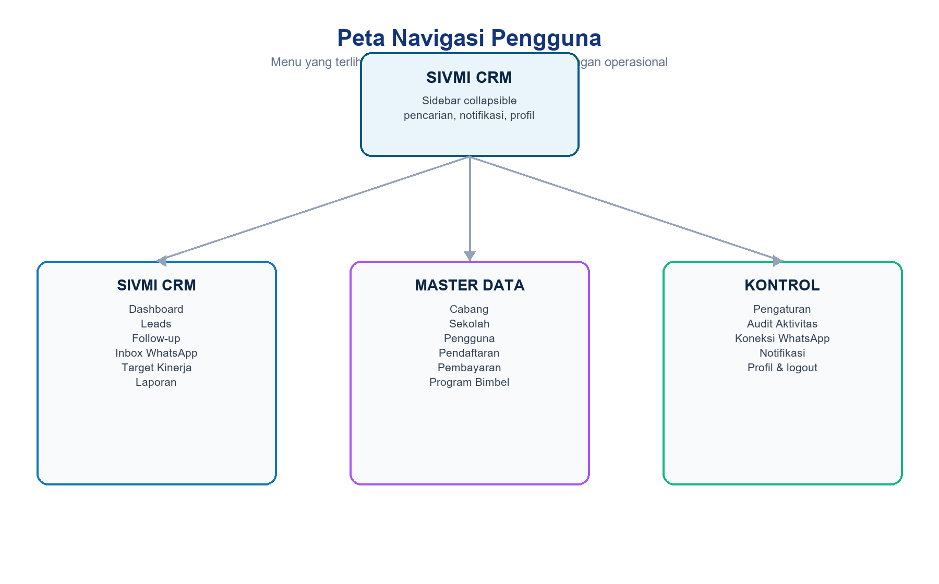
Gambar 10-1. Peta menu dan kelompok fungsi SIVMI CRM
Tabel 0-2. Prinsip penggunaan
Prinsip | Penerapan
Satu sumber data | Perbarui record yang sama; hindari duplikasi spreadsheet/chat terpisah
Scope | Pastikan cabang dan PIC benar sebelum menyimpan
Kelengkapan | Isi data wajib dan status sesuai kondisi aktual
Keterlacakan | Gunakan follow-up, pembayaran, chat, dan audit yang tersedia
Privasi | Jangan menyalin data calon siswa ke kanal yang tidak berwenang
Verifikasi | Periksa notifikasi sukses, daftar record, dan KPI setelah tindakan penting

BAB X: PANDUAN PENGGUNAAN

10.1 Login
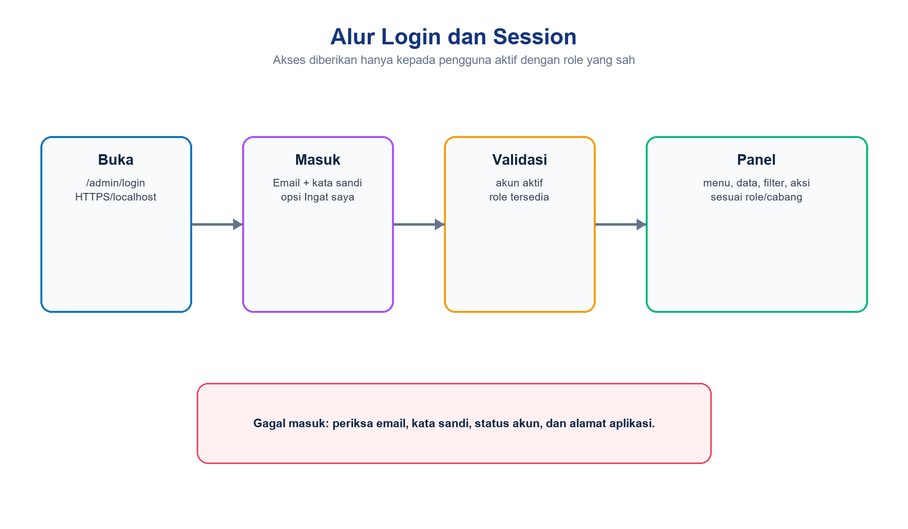
Gambar 10-2. Alur autentikasi dan pembentukan scope panel
Tabel 10-1. Langkah login
Langkah | Tindakan
1 | Buka alamat yang diberikan administrator, misalnya http://localhost:8000/admin/login untuk full Docker lokal.
2 | Masukkan alamat email akun dan kata sandi; gunakan Ingat saya hanya pada perangkat pribadi yang aman.
3 | Klik Masuk dan tunggu Dashboard tampil. Jangan memuat ulang berulang kali ketika koneksi lambat.
4 | Jika kredensial ditolak, periksa ejaan email dan hubungi administrator untuk status aktif/reset kata sandi.
5 | Setelah selesai bekerja pada perangkat bersama, pilih profil lalu Keluar.

Tabel 10-2. Gangguan login
Gejala | Pemeriksaan pengguna | Eskalasi
Kredensial tidak ditemukan | Email/password dan Caps Lock | Reset melalui administrator
Kembali ke login | Cookie, alamat/domain, waktu perangkat | Periksa session/config
502/halaman tidak tersedia | Tunggu singkat dan cek koneksi | Administrator memeriksa service
Menu kosong | Pastikan akun aktif dan role | Administrator memperbaiki assignment

10.2 Hak Akses Role
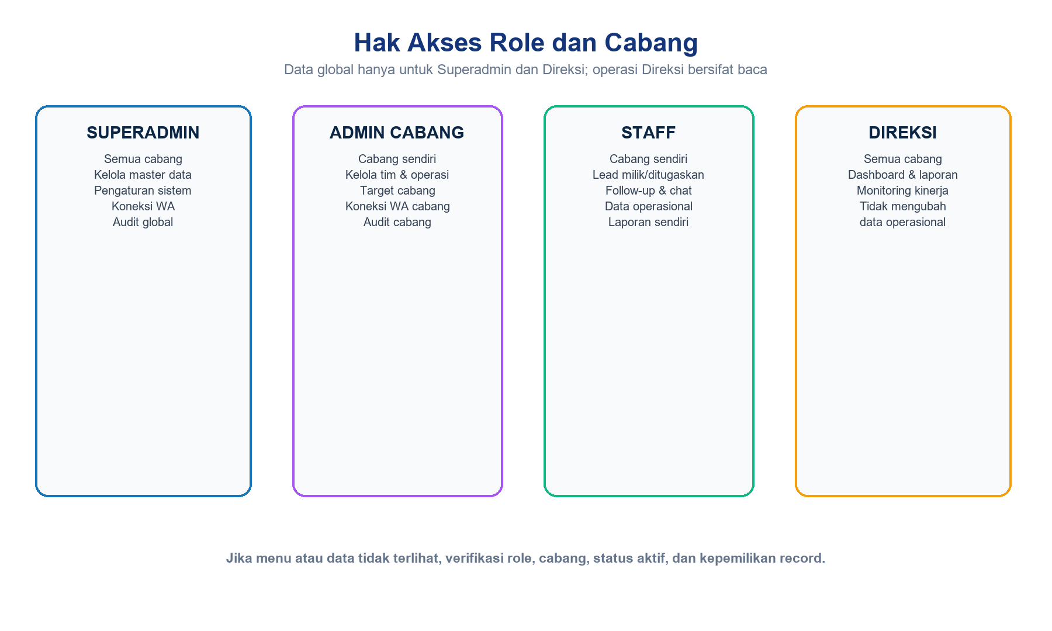
Gambar 10-3. Ringkasan hak akses role dan cabang
Tabel 10-3. Matriks penggunaan
Fungsi | Superadmin | Admin Cabang | Staff | Direksi
Dashboard/laporan | Semua | Cabang | Diri/cabang | Semua
Lead/follow-up | Kelola | Kelola cabang | Kelola scope | Baca
Pendaftaran/pembayaran | Kelola | Kelola cabang | Kelola scope | Baca
Cabang | Kelola | Baca scope | Terbatas | Baca
Sekolah/program | Kelola | Sesuai izin | Sesuai izin | Baca
Pengguna | Kelola | Tim cabang | Tidak | Baca terbatas
Pengaturan | Kelola | Tidak | Tidak | Tidak
Koneksi WA | Kelola | Cabang | Akun sendiri/sesuai izin | Monitoring
Audit | Global | Cabang | Aktivitas sendiri | Global

Direksi
Role Direksi memiliki akses global untuk monitoring tetapi tidak boleh mengubah data operasional. Pembatasan akhir mengikuti implementasi resource/policy; tampilan dapat berbeda bila administrator mengubah izin.

10.3 Navigasi dan Dashboard
Sidebar desktop dapat diciutkan dan statusnya tersimpan pada browser; pada mobile sidebar menjadi drawer. Header memuat pencarian, notifikasi, dan profil. Dashboard menggunakan filter global Cabang, Tahun, Bulan, dan Pengguna.
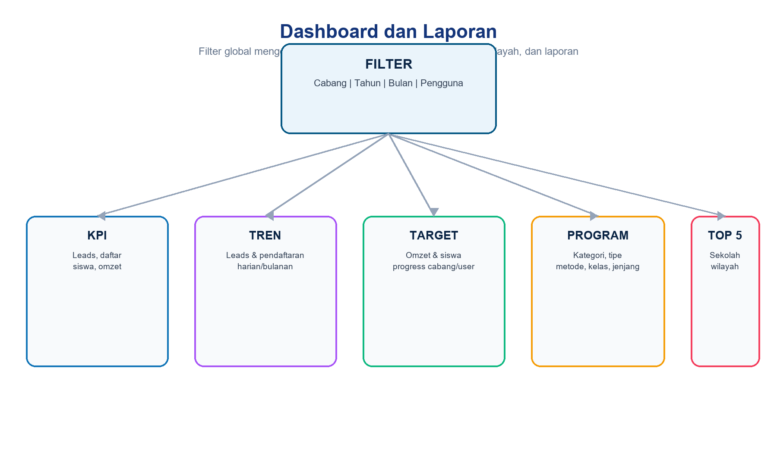
Gambar 10-4. Hubungan filter global dengan visual KPI dan laporan
Tabel 10-4. Menggunakan dashboard
Langkah | Tindakan
1 | Pilih cabang; pengguna non-global akan tetap dikunci ke cabangnya.
2 | Pilih tahun dan bulan. Gunakan Semua bulan untuk ringkasan satu tahun.
3 | Pilih pengguna bila role mengizinkan; Staff otomatis dibatasi ke dirinya.
4 | Tinjau ringkasan hari ini, KPI, target omzet/siswa, tren, aktivitas, tindakan tertunda, dan ranking.
5 | Tinjau KPI program berdasarkan nama, kategori, tipe, metode, kelas, jenjang, serta Top 5 sekolah dan wilayah.
6 | Jika skeleton tidak selesai atau error state muncul, coba muat ulang sekali lalu eskalasi dengan waktu dan filter yang dipakai.

10.4 Data Leads
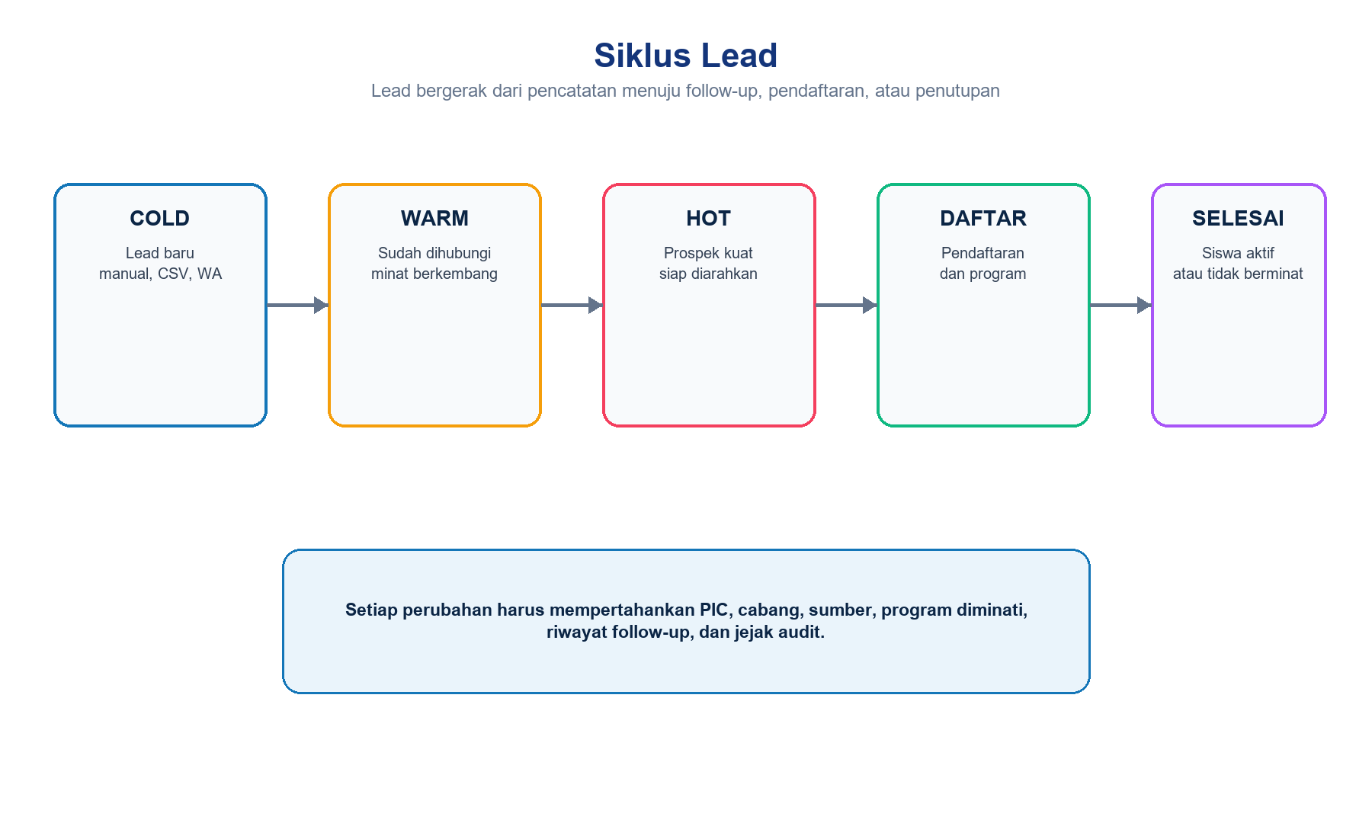
Gambar 10-5. Siklus status lead dan jejak data
Tabel 10-5. Field lead utama
Field | Ketentuan
Nama lengkap | Wajib; gunakan identitas yang dapat dikenali
Nomor WhatsApp | Wajib; format 08..., 8..., atau 62... dinormalisasi
Sekolah | Pilih data aktif atau buat sekolah baru dari form bila belum tersedia
Program diminati | Pilih program aktif yang paling relevan
Sumber | Iklan, Instagram, Kunjungan, Saudara, Facebook, atau Tiktok
Cabang | Wajib; non-global mengikuti cabang pengguna
PIC | Wajib; pilih petugas aktif dalam scope cabang
Status | Cold, Warm, Hot, Daftar, atau Tidak Berminat
Tanggal masuk | Tanggal lead pertama diterima

Tabel 10-6. Membuat lead
Langkah | Tindakan
1 | Buka Leads lalu klik Buat lead.
2 | Isi nama dan nomor WhatsApp; periksa kemungkinan record yang sama.
3 | Pilih sekolah. Jika belum tersedia, gunakan aksi tambah dan pilih prefix SMAN, SMAS, SMKN, SMKS, MAN, atau ALUMNI/GAPYEAR.
4 | Pilih program, sumber, cabang, PIC, status, dan tanggal masuk.
5 | Klik Buat; pastikan notifikasi sukses dan record muncul pada daftar.

NPSN dan sekolah
NPSN tidak wajib. Nama sekolah baru wajib memakai prefix resmi. Gunakan ALUMNI/GAPYEAR ketika calon siswa tidak lagi terkait sekolah aktif; jangan membuat nama sekolah fiktif.

10.5 Import Leads CSV
Tabel 10-7. Persiapan CSV
Kontrol | Panduan
Template | Unduh/gunakan contoh kolom dari aksi import
Encoding | Simpan sebagai CSV UTF-8
Nomor WA | Satu nomor per baris; jangan gunakan formula
Referensi | Pastikan cabang, PIC, sekolah, dan program dapat dikenali
Status/sumber | Gunakan nilai enum yang didukung
Scope | Import hanya untuk cabang yang berwenang
Batch | Uji dengan beberapa baris sebelum file besar

Tabel 10-8. Prosedur import
Langkah | Tindakan
1 | Buka Leads dan pilih Import.
2 | Unggah CSV lalu cocokkan kolom bila dialog meminta mapping.
3 | Tinjau validasi dan jumlah baris; batalkan bila cabang/PIC keliru.
4 | Jalankan import dan tunggu notifikasi selesai; proses dapat menggunakan queue.
5 | Tinjau baris berhasil/gagal dan koreksi hanya data yang ditolak.
6 | Cari sampel lead untuk memastikan nomor, status, PIC, program, dan cabang benar.

10.6 Export Leads
Export mengikuti filter tabel, role, cabang, dan kebijakan aplikasi. Staff hanya dapat mengekspor laporan bila opsi staff_report_export diaktifkan Superadmin.
Tabel 10-9. Prosedur export
Langkah | Tindakan
1 | Atur pencarian, filter, cabang, status, PIC, atau program pada daftar Leads.
2 | Pilih Export dan tentukan kolom bila tersedia.
3 | Tunggu notifikasi proses; unduh file dari notifikasi/aksi yang diberikan.
4 | Buka file dan verifikasi jumlah serta scope; jangan menyimpan pada folder publik.
5 | Hapus file lokal ketika kebutuhan selesai sesuai kebijakan retensi.

Keamanan spreadsheet
Aplikasi menetralkan nilai yang berpotensi menjadi formula spreadsheet. Tetap perlakukan file export sebagai data terbatas dan jangan mengunggahnya ke layanan pribadi.

10.7 Follow-up
Tabel 10-10. Data follow-up
Field | Cara isi
Lead | Pilih lead dalam scope
Waktu follow-up | Waktu kontak dilakukan
Metode | Gunakan kanal komunikasi aktual
Status kontak | Catat hasil kontak secara objektif
Follow-up berikutnya | Isi bila tindakan lanjutan diperlukan
Catatan hasil | Ringkas, relevan, tanpa data sensitif berlebih

Tabel 10-11. Siklus follow-up
Langkah | Tindakan
1 | Buka Follow-up atau detail Lead, kemudian pilih tambah follow-up.
2 | Pastikan lead, metode, waktu, dan status kontak benar.
3 | Tuliskan hasil dan tanggal lanjutan; jangan mengganti catatan lama untuk menyembunyikan riwayat.
4 | Perbarui status lead menjadi Warm, Hot, Daftar, atau Tidak Berminat sesuai bukti.
5 | Periksa panel tindakan tertunda agar follow-up jatuh tempo tidak terlewat.

10.8 Inbox WhatsApp
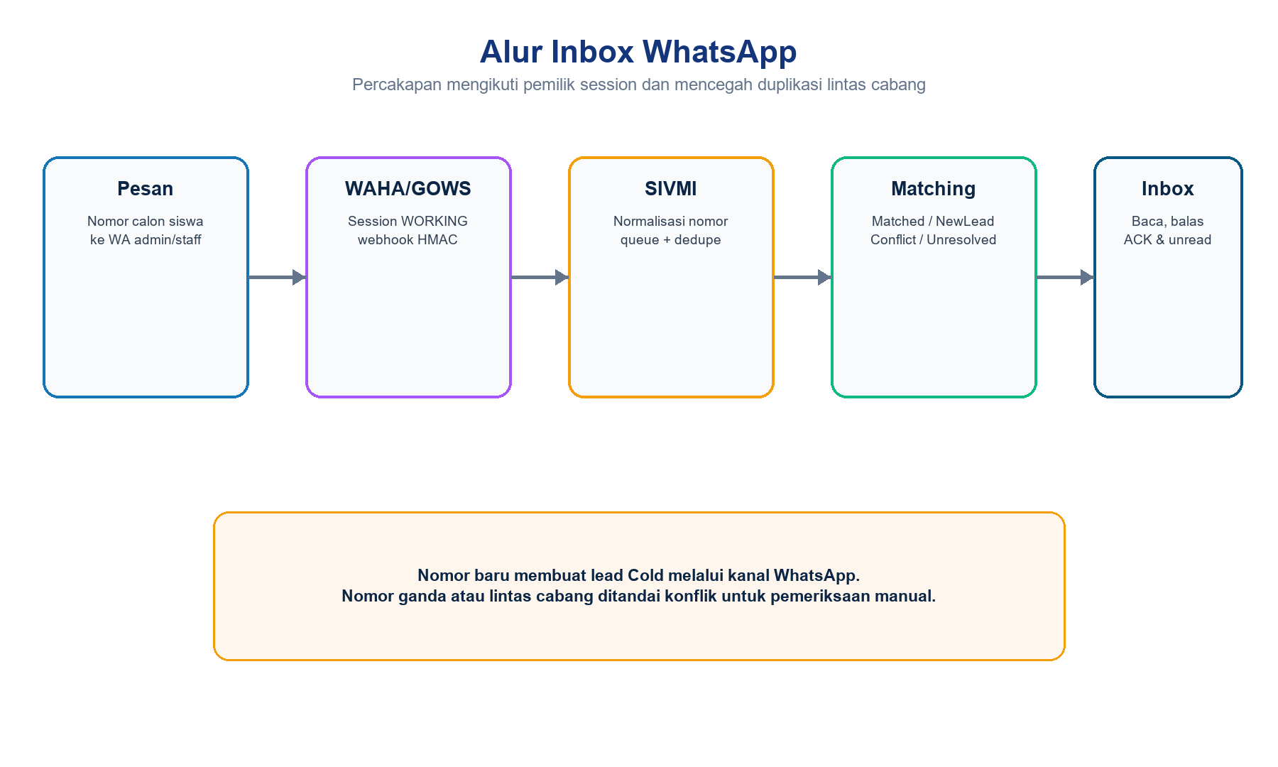
Gambar 10-6. Alur pesan, pencocokan lead, dan inbox
Tabel 10-12. Status pencocokan
Status | Makna | Tindakan
Matched | Tepat satu lead sesuai scope | Lanjutkan percakapan
NewLead | Nomor baru membuat lead Cold | Lengkapi sekolah/program/sumber
Conflict | Nomor ganda atau lintas cabang | Periksa manual; jangan buat duplikat
Unresolved | Identitas belum dapat dipastikan | Periksa nomor/session/payload
Ignored | Group/newsletter/status | Tidak ada tindakan

Tabel 10-13. Mengelola chat
Langkah | Tindakan
1 | Buka Inbox WhatsApp dan gunakan pencarian/filter bila diperlukan.
2 | Pilih percakapan; periksa kontak, pemilik akun, cabang, lead, status, dan unread.
3 | Baca konteks sebelum membalas. Hindari mengirim data pribadi yang tidak perlu.
4 | Ketik pesan dan klik Kirim; tunggu status Sent/Delivered/Read atau Failed.
5 | Jika konflik, selesaikan pencocokan melalui pemeriksaan lead dan cabang sebelum tindakan lanjutan.

10.9 Pendaftaran (Data Siswa)
Pada baseline saat ini, data siswa operasional direpresentasikan oleh Pendaftaran yang menghubungkan lead, cabang, dan program bimbel. Tidak ada menu Data Siswa terpisah; siswa aktif dihitung dari pendaftaran berstatus Aktif.
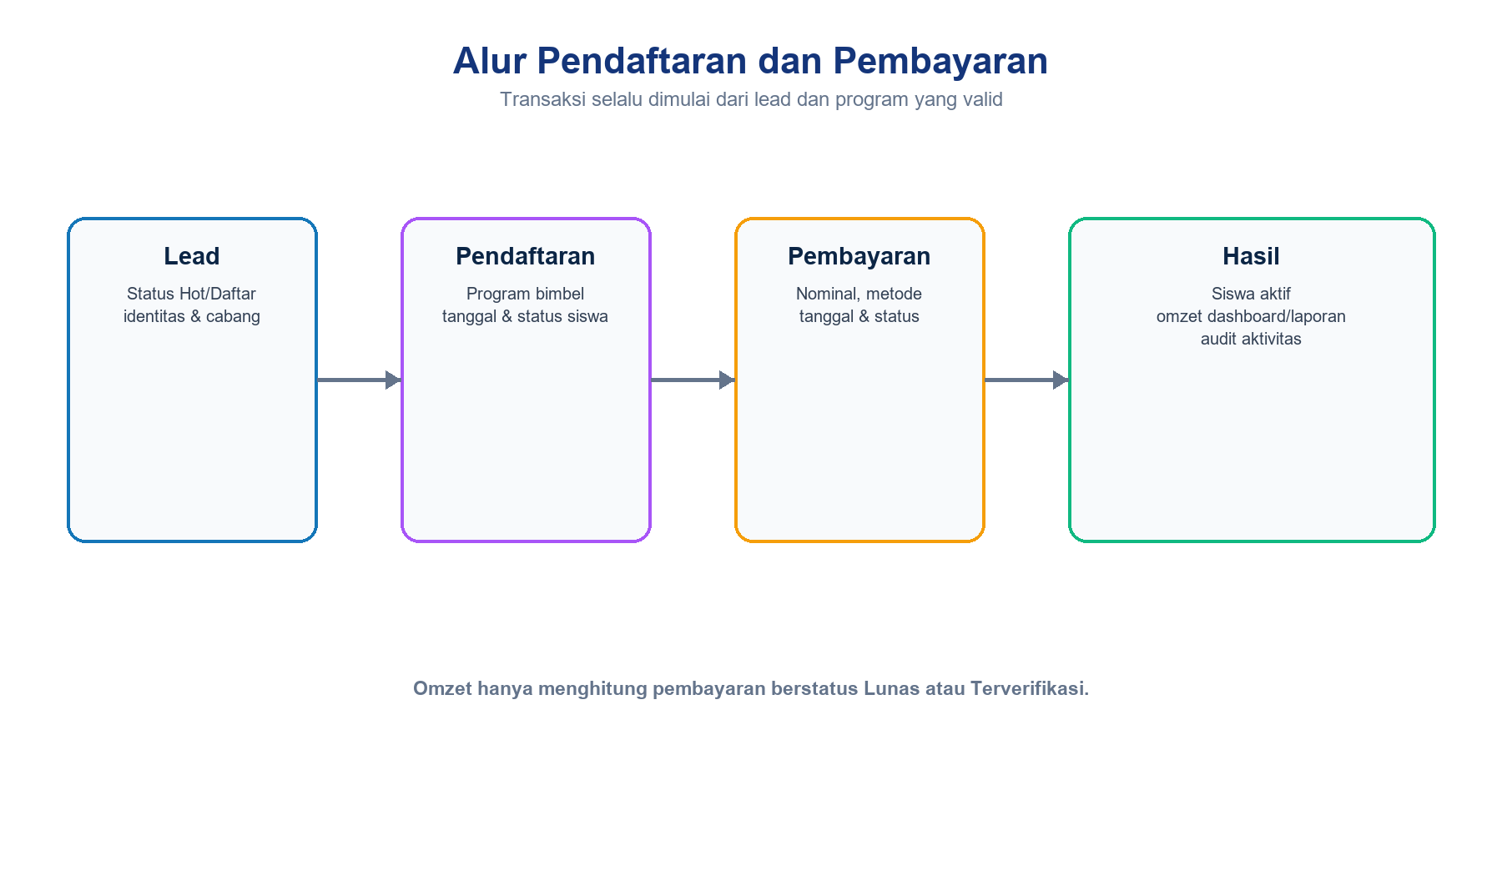
Gambar 10-7. Lead menjadi pendaftaran, pembayaran, dan KPI
Tabel 10-14. Membuat pendaftaran
Langkah | Tindakan
1 | Pastikan lead tidak berstatus Tidak Berminat dan data identitasnya benar.
2 | Buka Pendaftaran lalu klik Buat pendaftaran, atau gunakan aksi dari lead bila tersedia.
3 | Pilih lead, cabang, program, tanggal daftar, status, dan data tambahan yang diminta.
4 | Simpan lalu verifikasi pendaftaran muncul dan status lead menjadi Daftar bila alur mengaturnya.
5 | Gunakan aksi Catat pembayaran ketika transaksi diterima.

10.10 Pembayaran
Tabel 10-15. Kontrol pembayaran
Data | Ketentuan
Pendaftaran | Wajib dan harus berada dalam scope
Nominal | Masukkan nilai transaksi aktual
Tanggal | Gunakan tanggal pembayaran diterima
Metode | Pilih metode yang digunakan
Status | Omzet hanya memasukkan Lunas atau Terverifikasi
Bukti/keterangan | Isi sesuai form dan kebijakan, tanpa data berlebih

Tabel 10-16. Mencatat pembayaran
Langkah | Tindakan
1 | Buka Pembayaran atau aksi Catat pembayaran pada Pendaftaran.
2 | Pilih pendaftaran dan periksa nama, program, serta cabang.
3 | Isi nominal, metode, tanggal, status, dan keterangan yang diperlukan.
4 | Simpan dan verifikasi record serta perubahan omzet pada periode/filter yang benar.
5 | Gunakan perubahan status hanya berdasarkan bukti penerimaan/verifikasi.

10.11 Program Bimbel
Tabel 10-17. Klasifikasi program
Komponen | Fungsi
Kategori | Unsur pertama nama program, misalnya SR
Kelas program | Unsur kedua, misalnya GOLD
Metode belajar | Unsur ketiga, misalnya ONLINE
Tipe program | Klasifikasi tambahan untuk operasional/KPI
Jenjang | Segmen pendidikan
Tingkat kelas | Tingkat siswa yang dituju
Biaya/layanan | Pendaftaran, pendidikan, diskon, pertemuan, fasilitas

Nama program otomatis
Nama program hanya terdiri dari tiga unsur: Kategori + Kelas program + Metode belajar, misalnya SR GOLD ONLINE. Tipe, jenjang, dan tingkat kelas tetap disimpan sebagai dimensi tetapi tidak masuk nama.

Tabel 10-18. Membuat program
Langkah | Tindakan
1 | Buka Program Bimbel lalu klik Buat Program Bimbel.
2 | Pilih kategori, kelas program, metode belajar, tipe, jenjang, dan tingkat kelas.
3 | Isi biaya pendaftaran, biaya pendidikan, diskon, jumlah pertemuan, dan fasilitas.
4 | Aktifkan Program aktif hanya bila siap dipakai lead dan pendaftaran.
5 | Simpan dan periksa nama tiga unsur serta seluruh biaya.

10.12 Target Kinerja
Target Kinerja menyimpan sasaran omzet dan siswa per cabang, tahun, bulan, serta target user bila dibagi ke tim. Dashboard dan Laporan membandingkan realisasi terhadap target aktif.
Tabel 10-19. Mengelola target
Langkah | Tindakan
1 | Buka Target Kinerja dan pilih cabang, tahun, bulan, serta status.
2 | Isi target omzet dan target siswa cabang.
3 | Bagi target kepada Admin Cabang/Staff melalui target user bila diperlukan.
4 | Pastikan total pembagian sesuai keputusan bisnis; sistem tidak menggantikan approval manajemen.
5 | Simpan dan periksa progress pada Dashboard menggunakan periode yang sama.

10.13 Laporan
Tabel 10-20. Isi laporan
Komponen | Keterangan
KPI | Leads, pendaftaran, konversi, omzet, rata-rata transaksi
Tren | Leads dan pendaftaran harian dalam bulan
Funnel | Distribusi status Cold, Warm, Hot, Daftar, Tidak Berminat
Pembayaran | Metode, jumlah transaksi, dan nilai
Cabang | Leads, daftar, konversi, omzet, dan progress target
Program | Pendaftaran dan omzet per program

Tabel 10-21. Membaca laporan
Langkah | Tindakan
1 | Pilih cabang, tahun, bulan, dan pengguna sesuai kewenangan.
2 | Pastikan label periode sesuai analisis yang dimaksud.
3 | Bandingkan KPI dan tren; jangan menafsirkan konversi tanpa volume lead.
4 | Periksa funnel, pembayaran, cabang, dan program untuk penyebab perubahan.
5 | Gunakan export hanya bila diizinkan dan simpan file secara aman.

10.14 Master Data Cabang, Sekolah, dan Pengguna
Tabel 10-22. Master data
Menu | Aturan penggunaan
Cabang | Gunakan nama resmi; baseline Bandung, JakSel, JakPus; nonaktifkan, jangan duplikasi
Sekolah | Prefix resmi; NPSN opsional; Grade A-E; kota/wilayah; status aktif
Pengguna | Nama, email unik, role, cabang, status aktif; satu akun per orang

Tabel 10-23. Interpretasi grade sekolah
Grade | Baseline pengertian
A | Sering menyumbang siswa terbanyak meskipun bukan sekolah favorit menurut catatan pendidikan
B | Sedikit/jarang menyumbang siswa dan merupakan sekolah favorit
C | Belum pernah menyumbang siswa dan merupakan sekolah favorit
D-E | Kategori lanjutan yang harus ditetapkan organisasi secara konsisten

Tabel 10-24. Pemeriksaan sebelum menyimpan pengguna
Langkah | Tindakan
1 | Pastikan email belum dipakai dan identitas orang benar.
2 | Pilih role sesuai pekerjaan, bukan senioritas.
3 | Tetapkan cabang untuk Admin Cabang/Staff; jangan memberi scope global tanpa dasar.
4 | Aktifkan akun hanya setelah kredensial disampaikan melalui kanal aman.
5 | Nonaktifkan akun yang tidak lagi digunakan; jangan berbagi akun.

10.15 Koneksi WhatsApp
Tabel 10-25. Status session
Status | Makna | Tindakan
Disconnected | Belum dimulai/terputus | Siapkan session dan Mulai
Connecting | Inisialisasi/menunggu QR | Tunggu dan scan QR
Working | Terhubung | Aktifkan chat dan uji
Failed | API/session gagal | Periksa log/key/jaringan; restart/sinkronkan

Tabel 10-26. Menautkan nomor
Langkah | Tindakan
1 | Buka MASTER DATA > Koneksi WhatsApp dan buat koneksi untuk admin/staff pemilik nomor.
2 | Masukkan nomor, aktifkan integrasi, dan simpan. Satu pengguna hanya satu koneksi aktif.
3 | Klik Siapkan session, Mulai, lalu Lihat QR.
4 | Pada ponsel buka WhatsApp > Perangkat tertaut > Tautkan perangkat dan scan QR.
5 | Klik Sinkronkan sampai status Working, lalu Aktifkan chat.
6 | Kirim pesan uji dari nomor lain dan pastikan muncul di Inbox WhatsApp.

Jenis WhatsApp
Penautan tidak mewajibkan WhatsApp Business; WhatsApp personal maupun Business dapat digunakan selama fitur Perangkat tertaut tersedia dan kebijakan WhatsApp mengizinkan perangkat baru.

10.16 Pengaturan
Pengaturan hanya tersedia bagi Superadmin dan berlaku langsung pada panel. Perubahan dicatat dalam Audit Aktivitas.
Tabel 10-27. Kelompok pengaturan
Kelompok | Isi
Identitas | Nama aplikasi, organisasi, tagline dashboard
Dukungan | Email dan nomor dukungan
Laporan | Izin export laporan untuk Staff
Program | Kategori, kelas, tipe, metode belajar, jenjang, tingkat kelas

Tabel 10-28. Menyimpan pengaturan
Langkah | Tindakan
1 | Tinjau dampak terhadap form dan program yang sudah digunakan.
2 | Edit satu opsi per baris; hindari duplikasi beda huruf besar/kecil.
3 | Jangan menghapus opsi yang masih dipakai oleh program aktif; sistem akan menolak.
4 | Klik Simpan dan tunggu notifikasi berhasil.
5 | Buka form Program Bimbel untuk memverifikasi opsi baru.

10.17 Notifikasi dan Audit Aktivitas
Tabel 10-29. Notifikasi
Jenis | Penggunaan
Sukses | Konfirmasi create/update/import/export/pengaturan
Peringatan | Tindakan tertunda, konflik, atau kondisi perlu perhatian
Error | Validasi atau proses gagal; baca pesan sebelum mengulang
Database notification | Dapat dibaca dari ikon lonceng sesuai penerima

Tabel 10-30. Filter audit
Filter | Fungsi
Cabang | Membatasi kejadian pada cabang; non-global dikunci
Pengguna | Melihat aktivitas actor tertentu; Staff dikunci ke diri
Event | Dibuat, Diperbarui, Dihapus, Masuk, Keluar
Tanggal | Rentang awal dan akhir
Pencarian | Kata pada deskripsi aktivitas

Audit bukan tempat rahasia
Audit membantu keterlacakan, tetapi pengguna tetap tidak boleh menulis password, token, API key, isi chat sensitif, atau data pribadi berlebih pada catatan/keterangan.

10.18 Profil, Logout, dan Tips Operasional
Tabel 10-31. Kebiasaan kerja yang disarankan
Situasi | Tindakan
Mulai hari | Periksa notifikasi, follow-up tertunda, lead Cold, dan session WhatsApp
Input data | Cari dahulu, verifikasi cabang/PIC, lalu simpan
Follow-up | Catat segera setelah kontak dan jadwalkan tindak lanjut
Closing | Buat pendaftaran, catat pembayaran berdasarkan bukti, cek KPI
Import/export | Uji kecil, review hasil, lindungi file
Pergantian perangkat | Logout, jangan simpan kredensial, laporkan akses mencurigakan
Gangguan | Catat waktu, menu, filter, langkah, dan screenshot tanpa secret
Akhir hari | Tutup follow-up, cek unread/chat, logout dari perangkat bersama

Tabel 10-32. Jalur eskalasi pengguna
Masalah | Bukti aman | Tujuan
Form/validasi | Field, pesan error, waktu | Admin/Support aplikasi
Scope/akses | Role, cabang, menu; tanpa password | Superadmin
Data salah/duplikat | ID/nama tersamarkan, kondisi | Admin Cabang/Data owner
WhatsApp | Session, status, waktu, chat ID tersamarkan | Admin WA/Teknis
Outage | URL, waktu, status browser | Administrator/Incident owner

Batas modul
Baseline saat ini belum memiliki menu terpisah untuk Tim, Tugas, atau Pembelajaran. Aktivitas tim direpresentasikan melalui Pengguna, PIC, target, follow-up, dan audit; pembelajaran siswa berada di luar lingkup CRM saat ini.

LAMPIRAN A - CHECKLIST HARIAN
Tabel A-1. Checklist pengguna
Waktu | Checklist
Pagi | Login aman; filter benar; notifikasi; WA Working; follow-up jatuh tempo; lead Cold
Selama kerja | Cari sebelum buat; lengkapi data; catat follow-up/chat; perbarui status; verifikasi transaksi
Sebelum selesai | Unread kosong/ditindak; follow-up terjadwal; data tersimpan; file export aman; logout

LAMPIRAN B - KAMUS STATUS
Tabel B-1. Status penting
Domain | Nilai | Makna singkat
Lead | Cold, Warm, Hot, Daftar, Tidak Berminat | Tahap minat/konversi
WA account | Disconnected, Connecting, Working, Failed | Kondisi session
WA match | Matched, NewLead, Conflict, Unresolved, Ignored | Hasil pencocokan
WA message | Pending, Sent, Delivered, Read, Played, Failed | Status pengiriman/ACK
Pembayaran | Termasuk Lunas/Terverifikasi | Status yang dihitung sebagai omzet
Sekolah | Grade A-E | Kluster kontribusi/potensi sekolah

PENUTUP
Panduan ini menggambarkan penggunaan SIVMI CRM berdasarkan implementasi tanggal 25 Agustus 2026. Menu, field, dan hak akses dapat berubah mengikuti pengembangan. Ketika perubahan terjadi, pengguna harus mengikuti notifikasi rilis dan dokumen versi terbaru, sedangkan administrator memperbarui role, data master, runbook, dan pelatihan.
Prinsip akhir
Catat data pada record yang benar, kelola tindak lanjut secara konsisten, dan lakukan closing berdasarkan bukti. Ketepatan cabang, PIC, status, serta waktu pencatatan menentukan mutu dashboard dan laporan.

